全国デイ・ケア協会／日本訪問リハビリテーション協会／日本介護支援専門員協会共催
第６回三団体合同研修会

2021年介護保険制度改正及び報酬改定における自立支援・重度化防止の取組の推進に向けて、リハビリテーション（通所リハビリテーション、訪問リハビリテーション）、新たな加算や「VISIT・CHASE」の両者を統一した新たな「LIFE」の理解や考え方について、日本リハビリテーション医学会専門医 近藤先生からわかりやすく説明をして頂きます。今後、このデータを活用し、アウトカム（成果）が求められます。

●オンライン研修
参加対象者：３団体（全国デイ・ケア協会、日本訪問リハビリテーション協会、 日本介護支援専門員協会）の会員及び非会員の方
定員：300名

●日時 令和３年4月24日（土）13:30～ （受付開始12：30～）

時 間 | 研 修 内 容
12：30～13：30 （60分） | オンライン受付
13：30～13：35 （5分） | 開会・挨拶 一般社団法人日本介護支援専門員協会 会長 柴口 里則 氏
13:35～14:30 （55分） | 2021年介護保険制度改正後のリハビリテーションの視点  一般社団法人全国デイ・ケア協会 会長  東京湾岸リハビリテーション病院 院長 近藤 国嗣 氏
14:30～14：40 （10分） | 休憩
14:40～15：40（６０分） | ミニレクチャー  「VISIT・CHASE」の活用について  一般社団法人 全国デイ・ケア協会 理事 岡野 英樹 氏  「皆さんのイメージと同じですか？～訪問リハの活用～」  一般社団法人 日本訪問リハビリテーション協会 会長 宮田 昌司 氏  「ケアマネジメントとリハビリテーションマネジメント」  一般社団法人 日本介護支援専門員協会 常任理事 中林 弘明 氏
15:40～15:50 （10分） | 休憩
15:50～16:10 （20分） | 質疑応答
16:10～16:15 （10分） | 閉会・挨拶 日本訪問リハビリテーション協会 会長 宮田 昌司 氏
会 場
オンライン
（ZoomMeetingを使用できる環境からご参加ください）

参加費
会 員：￥2,000
非会員：￥5,000

上記研修会の申し込み先 【申込締切：令和３年４月９日（金）】
別添の参加申込書に必要事項をご記入の上、info@jcma.or.jp宛にお送りください。
一般社団法人日本介護支援専門員協会
☎ 03-3518-0777 03-3518-0778 info@jcma.or.jp
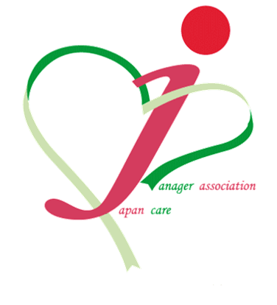
当研修についてのお問合せは…
第６回三団体合同研修会
2021年介護保険制度改正及び
介護報酬改定後のリハビリテーションについて

参加申込書

≪お申込み先≫
E-mail：info@jcma.or.jp
日本介護支援専門員協会 事務局 宛

ふりがな
氏名
所属団体 | ☐全国デイ・ケア協会  ☐日本訪問リハビリテーション協会  ☐日本介護支援専門員協会 | 所属団体  会員番号
職種 | （例：作業療法士、理学療法士、介護支援専門員等）
TEL
E-mail
申込締切 令和３年４月９日（金）
●お預かりをした個人情報は、安全かつ適切に取扱い、本ワークショップに係る事務等で
使用させていただきます。
●お申込後、ご記入いただいたメールアドレスへオンライン（Zoom）受講に必要なURLを
お送りいたします。
●定員に達した場合、お断りをすることがございます。その際は、当協会よりご連絡を
いたします。

